江苏建筑学院科技信息管理系统
使用指南
- 为了能使您的录入界面和功能达到最佳效果，请使用IE浏览器、Google浏览器或者Firefox浏览器。
- 在浏览器地址栏中输入http://211.70.251.8/eduConsole/进入系统登录界面。如图1所示。登录初始用户名和密码为您的工号。
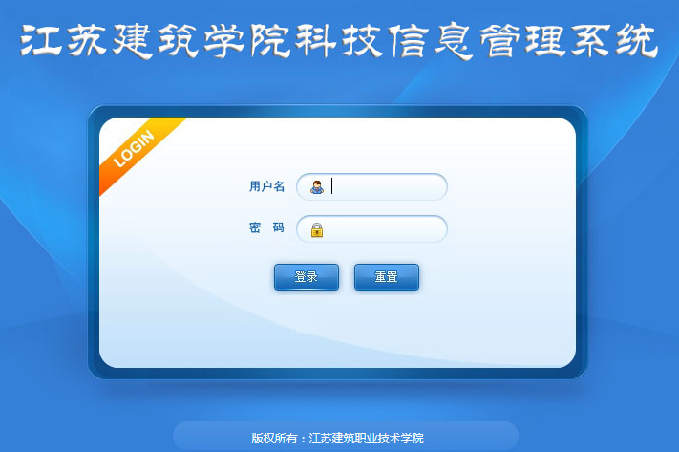
图1
- 登录系统后，请务必首先在页面左上角单击您的姓名完善您的个人基本信息，在页面右上角单击修改密码修改您的系统登录密码。如图2所示。
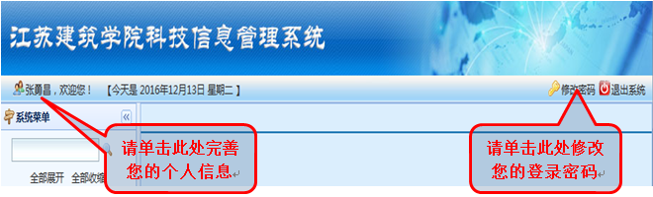
图2
- 单击展开页面左侧“统计信息管理”菜单，进行科研信息统计填写。如图3所示。
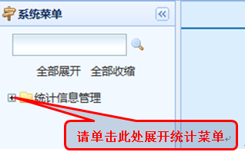
图3
- 在展开的“统计信息管理”菜单中依次填写各项科研统计信息。
如：“论文信息维护”，单击页面上“新增”按钮进入“添加论文信息”页面。如图4所示。请严格按照格式要求依次填写各统计项，项目前带“*”为必填项，填完后单击“保存”。
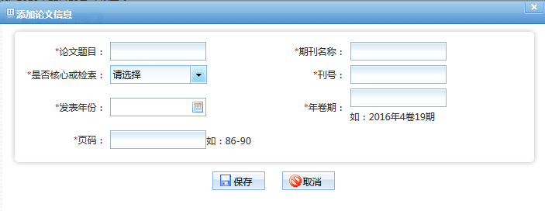
图4
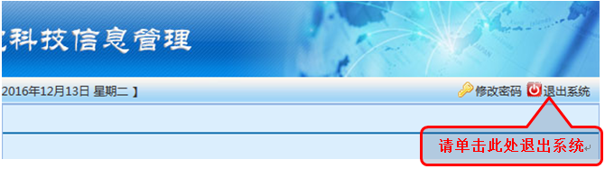
- 其余各项统计信息填写与第5步类似，以下不在累述。各项全部填写完成后（如果对应统计项您没有记录不需填写），请单击页面右上角“退出系统”。如图5所示。
图5
7.其他相关问题，请在科技管理群（QQ128037300）中咨询交流。

